在钢筋混凝土外寻找“图纸上没画的梁”：周承颖——一个⼥⼟⽊工程师的破壁与重塑

在传统认知⾥，⼟⽊⼯程是⼀个属于男人的、尘土飞扬的、严谨但有点刻板的⾏业。但周承颖⽤她的职业经历展⽰了另⼀种可能。
⽩天，她戴着安全帽穿梭在脚⼿架和泥泞中，从结构设计员⼀路成⻓为BIM项⽬负责⼈；脱下⼯装，她弹古筝、做烘焙、画油画。她曾执迷于图纸上毫米级的精准，深信技术为王，直到她亲手搭建的“无懈可击”的技术模型，在现实人性与规则博弈前，一触即溃。为了打破局限，她走进上海交通大学MBA的课堂，回溯⾃⼰⾛过的每⼀步。
这是⼀个关于跨界、重塑与持续成⻓的真实故事。

原来⼥⽣⼲这⾏，也能这么酷！
“周⼯，你⼀点不像⼥⽣，怎么想着来⼲⼟⽊。”

在建筑⼯地上，这是周承颖常听到的⼀句质疑。工地的日子粗粝而真实，在这个暴晒与寒⻛交替的环境⾥，她跟着师傅爬脚⼿架、盯浇筑、改⽅案，摔倒了沾满⼀⾝泥浆，爬起来继续。
$$📸 **排版建议：核⼼反差视觉冲击（双图并列） $$
左图：使⽤原稿中的【⼯地现场】照⽚（穿⻩绿⾊反光背⼼铺设绿⽹、戴安全帽的对镜⾃拍）。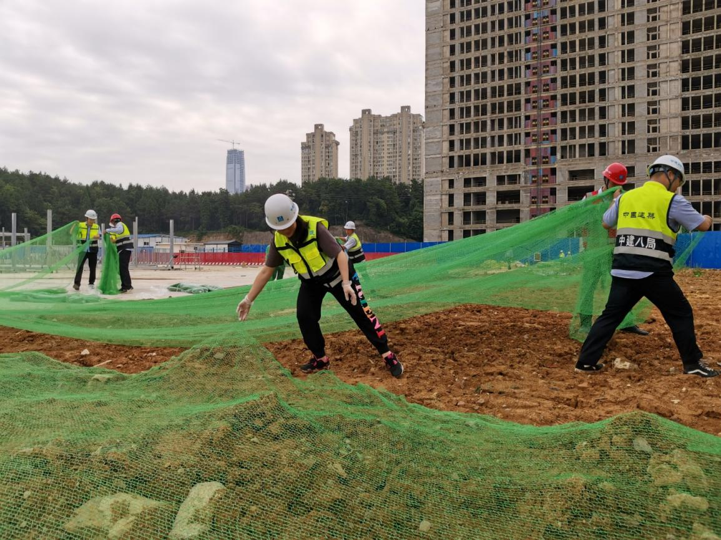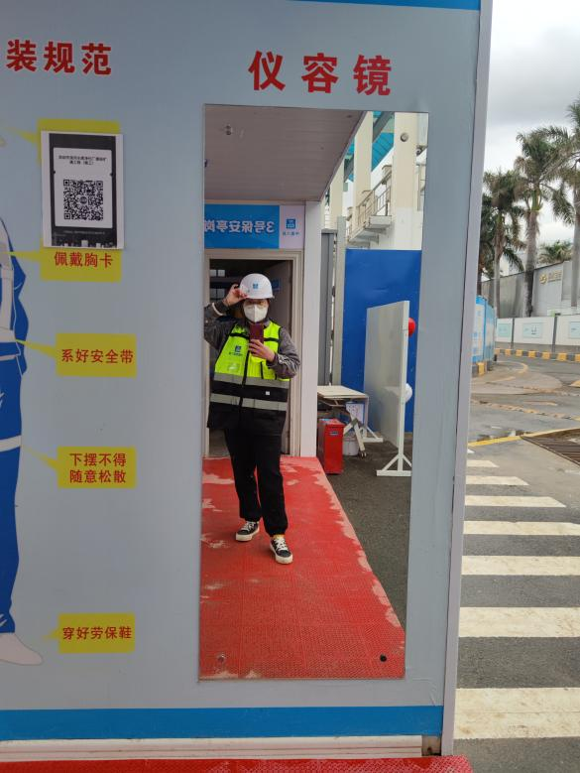
右图：使⽤原稿中的⽣活类照⽚（【⽔粉画和铅笔画】、【⼯笔油画】、【⾦⻰⻥菠萝包烘焙】以及【穿汉服弹古筝】的照⽚）。
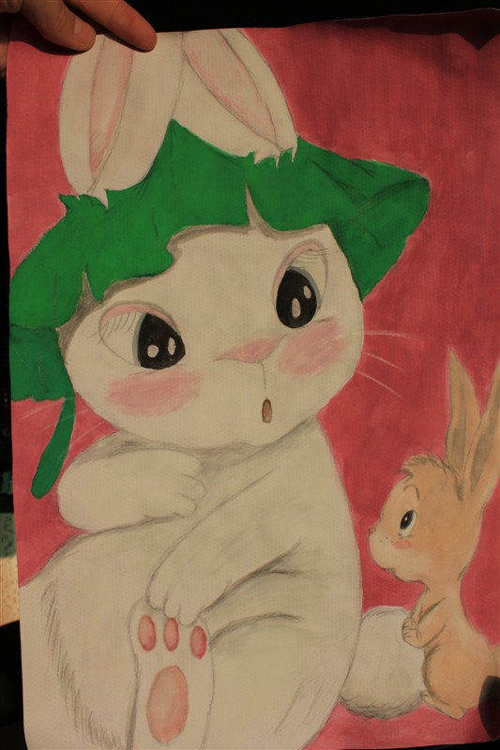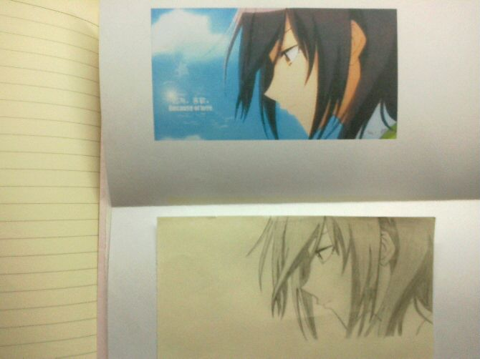
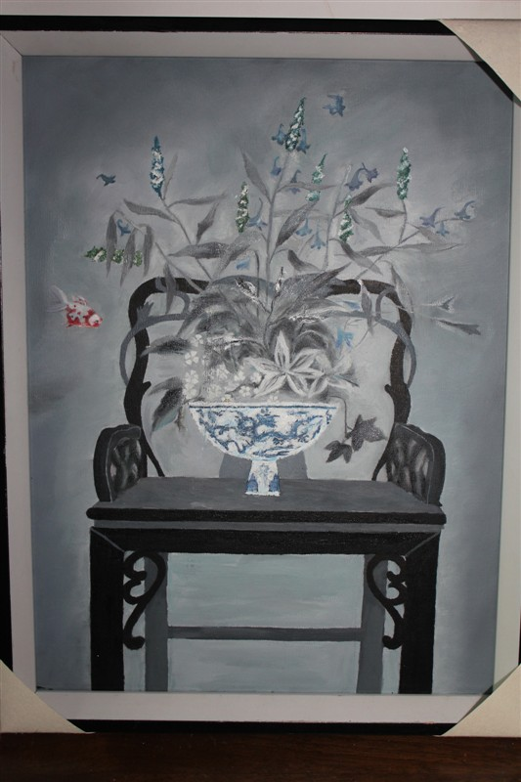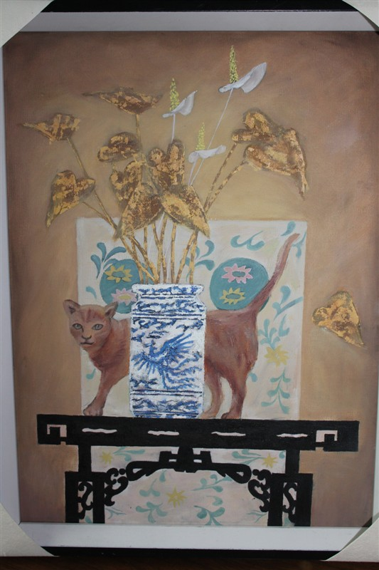
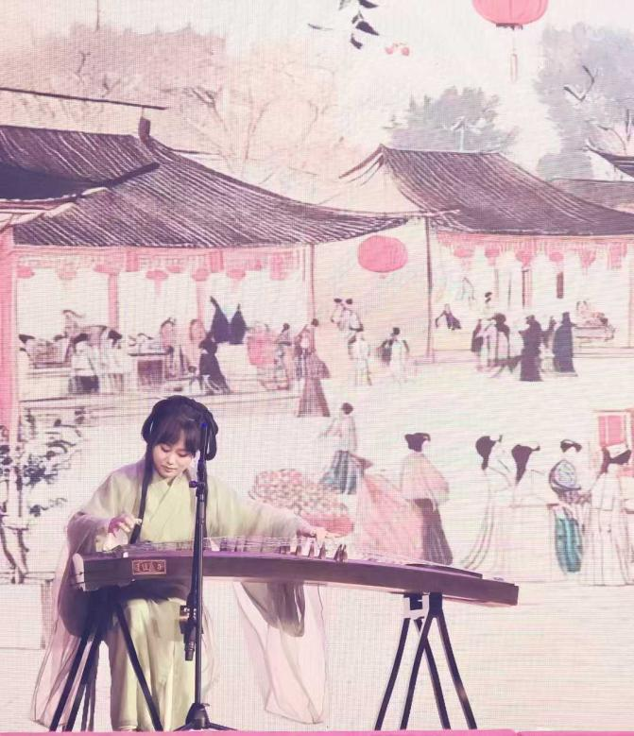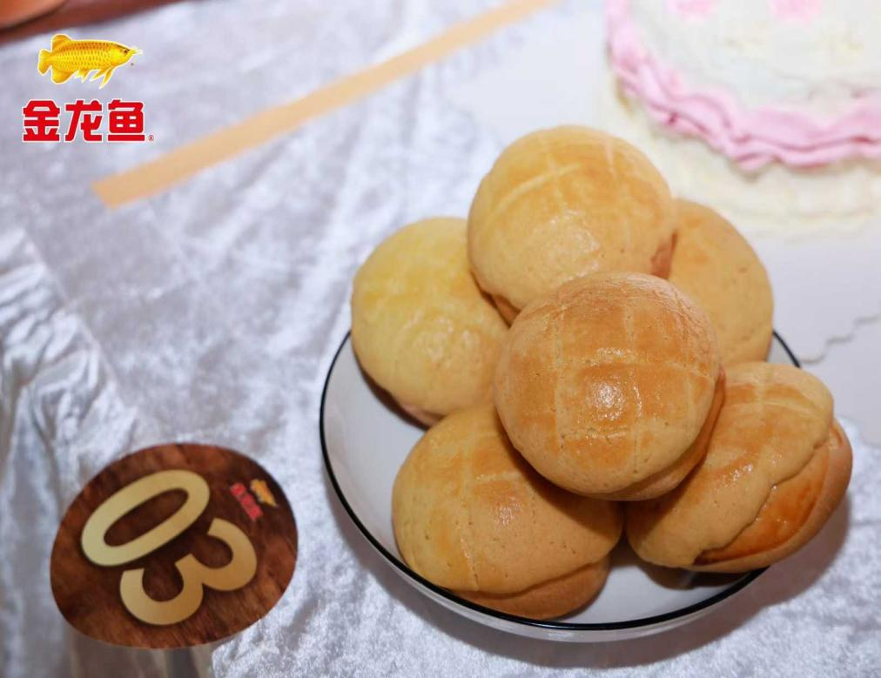
【图注】⼯地上雷厉⻛⾏的“周⼯”，与⽣活中弹古筝、做烘焙的周承颖。这种反差，成了她⽣活的常态。
这种反差，不仅仅停留在表象上。曾经有⼀位学弟在了解了她的经历后对她说：“颖姐，我了解了你的经历，才知道原来⼥⽣⼲这⾏也能这么酷。”
这种“酷”，源于她⾻⼦⾥对专业的较真，以及在⾯对职业困境时，敢于“不破不⽴”的勇⽓。

“较真”的岁⽉：从图纸满分到⾛⼊泥泞
时间拨回2011年的秋天。19岁的周承颖站在贵州⼤学⼟⽊⼯程学院的门前，对“⼟⽊⼯程”四个字⼀知半解，以为未来就是画图和算量。
⼤学四年，她是同学眼中“和⾃⼰较劲”的⼈。测量学99分，⼟⽊⼯程制图100分。⽼师常说：“图纸上⼀条线的偏差，到了⼯地可能就是⼏吨材料的浪费。”这句话像钉⼦⼀样扎在她的⼼⾥。
$$📸 **排版建议：穿插⼀组学术与设计的拼图 $$
插⼊原稿中的**【⼟⽊⼯程制图和建筑学课程作业】、【经常找建筑模型来拼凑】照
⽚，以及⼯作初期的【单层⼚房设计】**⼿稿照⽚。
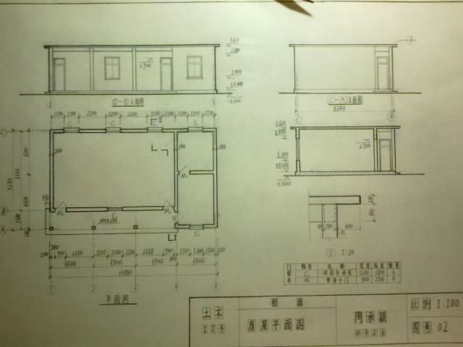
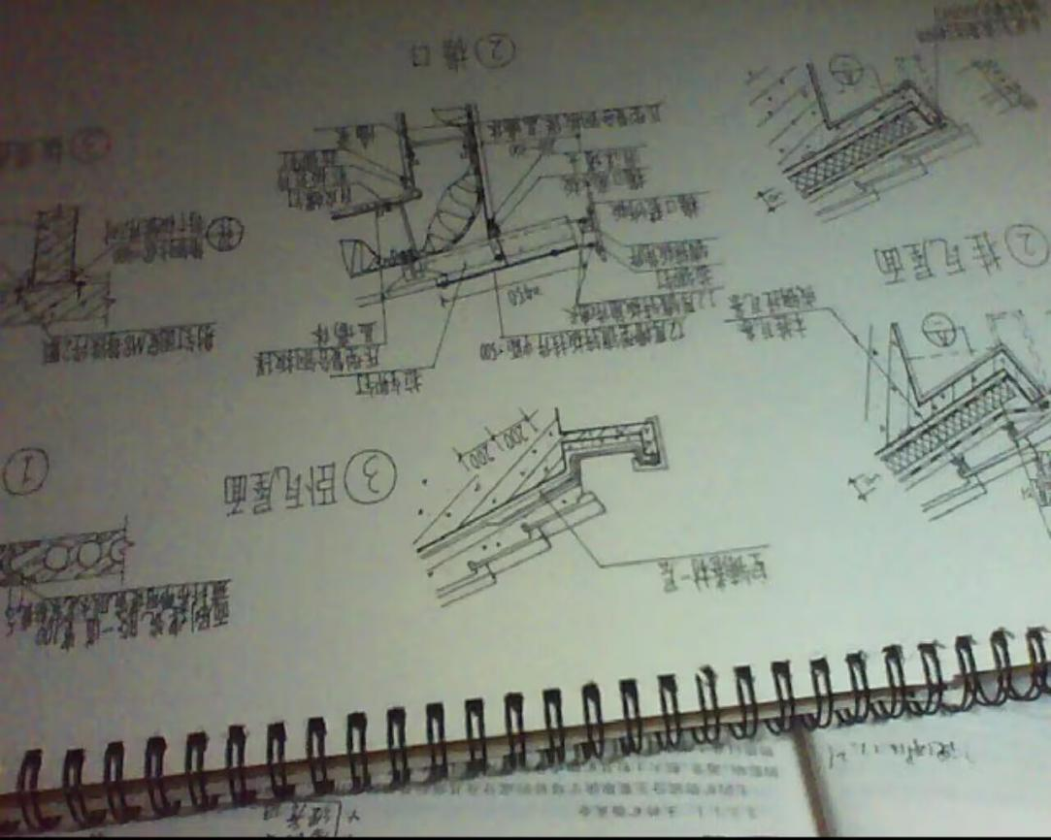
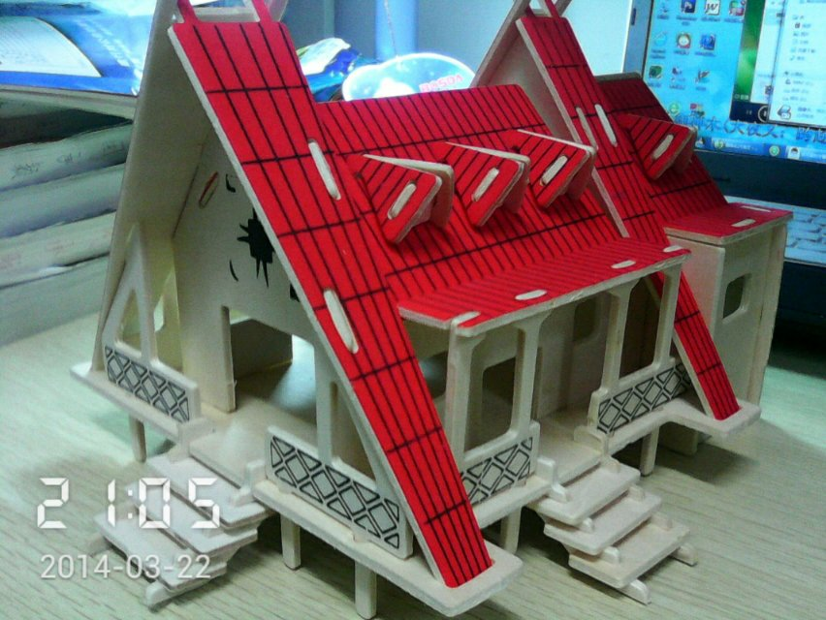
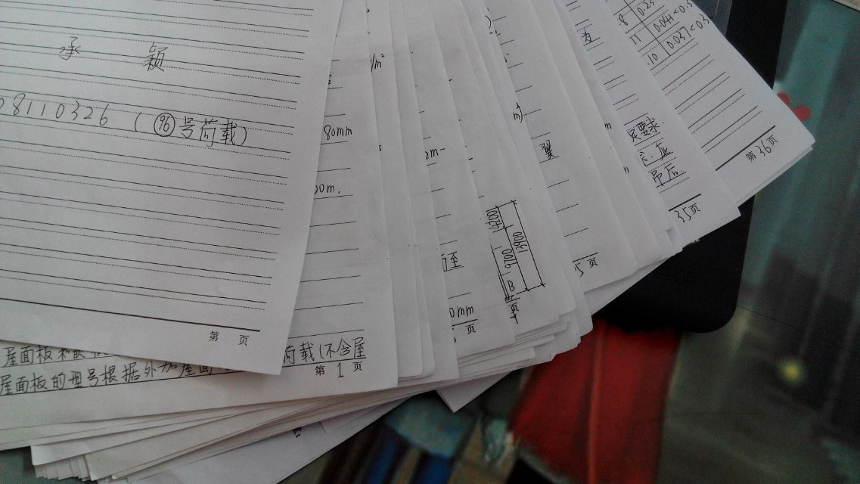
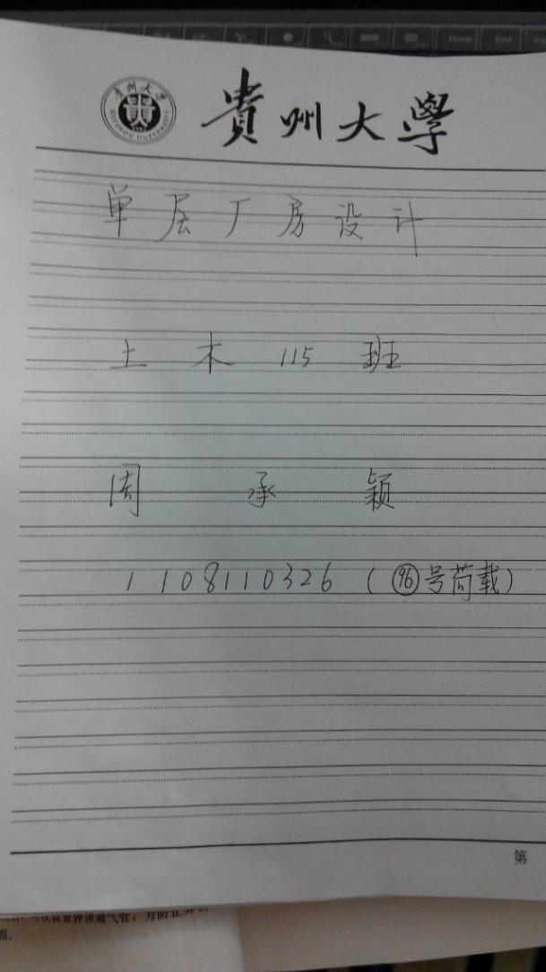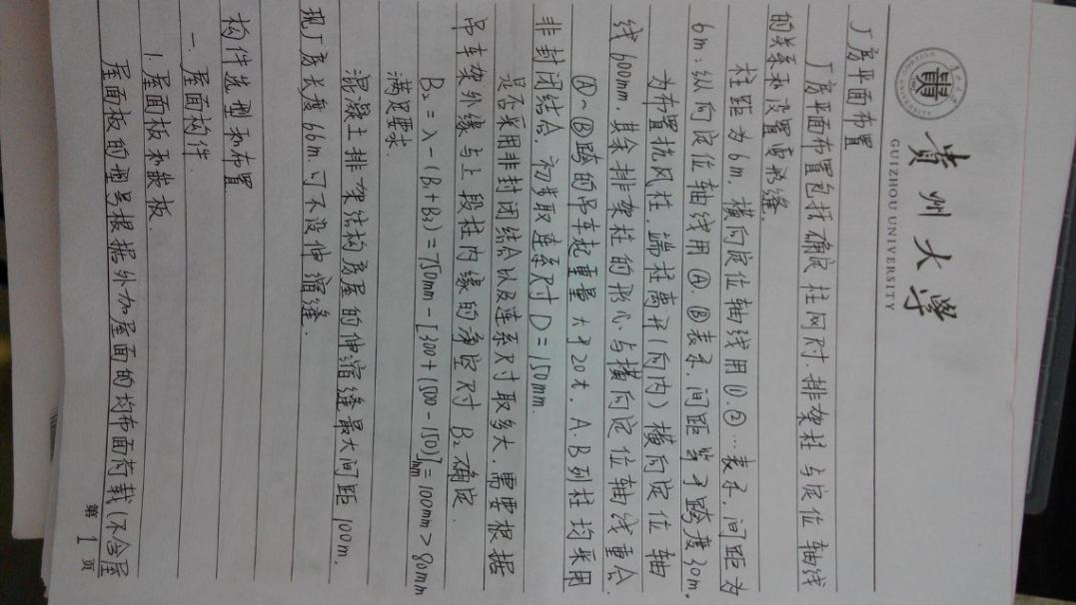
【图注】追求极致：接近满分的制图作业与精细的⼿⼯建筑模型。

2015年毕业后，她进⼊设计院，从结构设计员做起。遵义到贵阳的久⻓服务区，是她参与的第⼀个完整项⽬。深夜的办公室⾥，她对着CAD图上密密⿇⿇的标注，反复核对每⼀根梁的配筋，以为设计的尽头就是图纸的完美。
三年后，她做出了⼀个令所有⼈惊讶的决定：从设计单位转到施⼯单位。“图纸上的线条必须落地，才算真正的建筑。”带着这样的直觉，周承颖毅然决然⾛进了⼯地。
但现实很快给她浇了一盆冷水：从设计院到工地，她像闯入了一个平行宇宙，这里没有人在意规范和极限状态，大家只关心钢筋好不好绑、混凝土好不好浇。电脑前一张堪称完美的图纸，因未考虑现场脚手架搭设空间，导致返工，严重影响工期和进度。在那⼀刻，她的信仰开始动摇：：技术上的“完美”，真的等于项⽬成功吗？

在⼯地那些年，她也慢慢理解了⼟⽊⼈“建成即离开”的特有宿命——他们筑起繁华，却从不留名。他们修医院、商场、学校，建成之前在泥泞⾥摸爬滚打；光鲜亮丽移交出去之后，他们悄然退场。
直到2020年初疫情爆发，看着新闻⾥同⾏们⼗天⼗夜建起⽕神⼭、雷神⼭医院，她忽然释怀：在关键时刻，土木人是这个国家的“脊梁”，是国家沉默而坚实的底座。⽤⼀砖⼀⽡守护着⼈们的⾐⾷住⾏。
$$📸 **排版建议：升华价值认同 $$
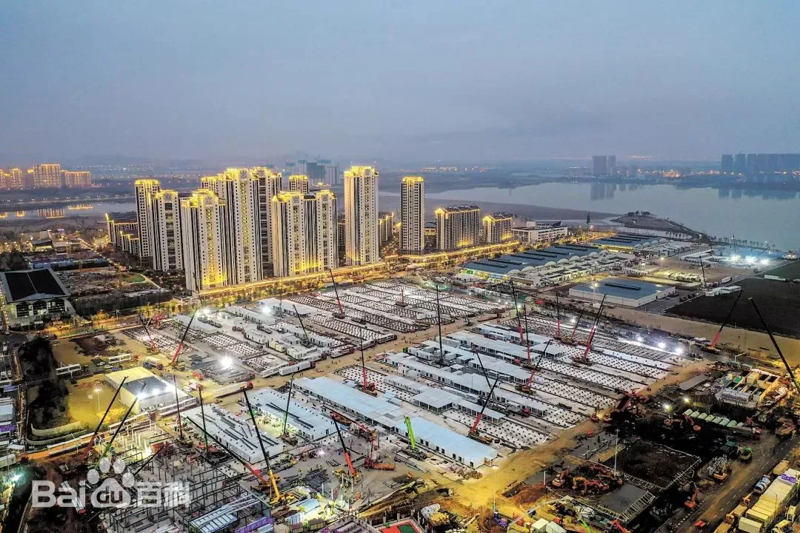
插⼊原稿中的**【雷神⼭⽕神⼭】**建设远景图。

技术的困境：为什么最懂技术的⼈，推不动项⽬？
2018年，周承颖开始接触BIM（建筑信息模型）。在这个技术刚起步的阶段，她看到了三维模型能提前暴露冲突、避免返⼯的巨⼤潜⼒。
她⾃费报名培训班，⽩天跑⼯地，晚上建模型，两个⽉拿下证书。此后，她从BIM技术员成⻓为BIM项⽬负责⼈，主导了贵州省应急中⼼、深圳滨河⽔⼚等多个⼤型项⽬的BIM落地。
$$📸 **排版建议：展现技术成果 $$
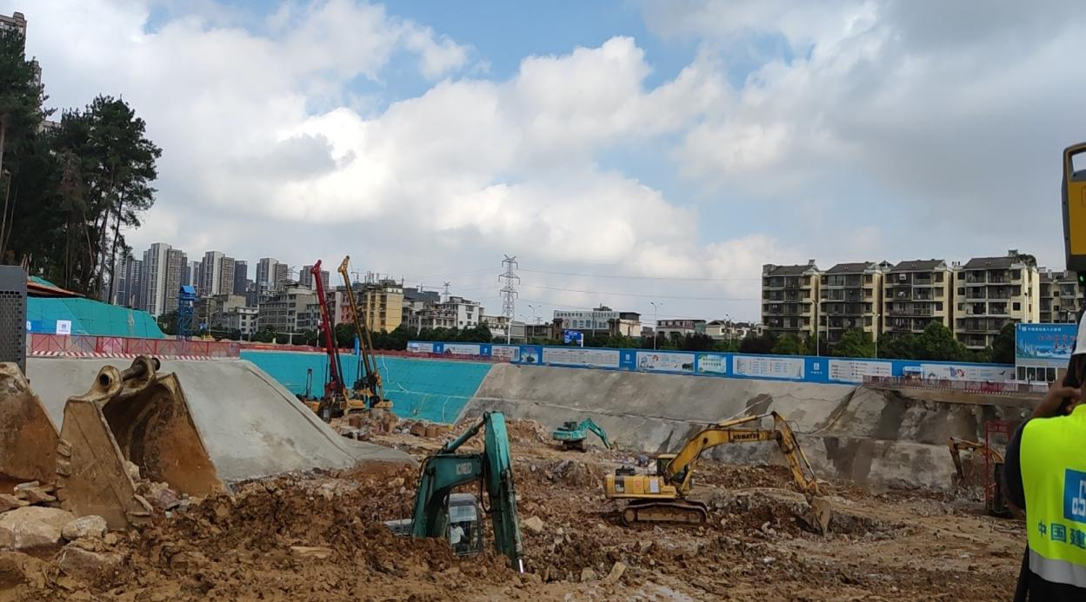
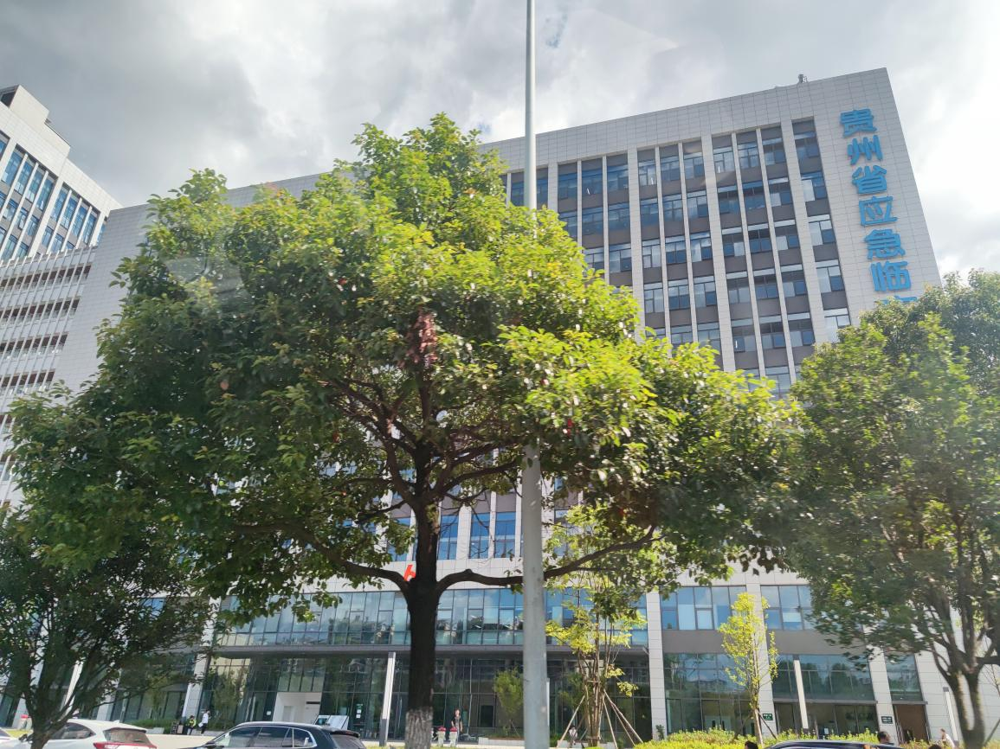
插⼊原稿中的**【贵州省应急临床救治中⼼基坑阶段和建成后对⽐】**照⽚。

然⽽，掌握了先进技术的她，却迎来了深深的困惑。
技术⽆懈可击的BIM⽅案，因为没考虑成本和各⽅配合曾多次被领导否决；搭建了完美的BIM模型，现场管理⼈员却嫌⿇烦不愿意⽤，模型被锁在电脑⾥频频吃灰，真正推行确是消耗了很多的精力。
后来，有一位专家的访谈点醒了她：“BIM的真正障碍不是软件太贵，不是硬件不⾏，⽽是它太透明了——把每个⼈的责任都摆在台⾯上，有⼈不想被看⻅。”
她才意识到：技术是⼯具，但推动技术落地的是⼈。那些失败背后，是利益分配不均、流程惯性、权⼒博弈。而这部分对项目的支撑，就像图纸中缺少的看不见的梁——她必须补上管理这⼀课。
交⼤MBA的启⽰：图纸外寻找支撑梁，设计“连接点”
2025年，周承颖考⼊上海交通⼤学MBA。⾯对“跨界太远”的质疑，她回答：“建筑最核⼼的不是材料各自的强度，⽽是不同材料之间的‘连接点ʼ。我过去学会了设计梁柱，现在来交⼤，是来寻找看不见的支撑梁，是来学习设计那些‘连接点ʼ的——⼈与⼈的连接、技术与市场的连接、理想与现实的连接。”
在交⼤的第⼀学期，课堂的碰撞让她真正开始反思过去。

⼀次⼩组讨论中，做⾦融的同学对她说：“你们⼯程师总想找最优解，但现实中根本没有最优解，只有各⽅都能接受的妥协解。”
⼀位做HR的同学告诉她：员⼯抵触新⼯具，本质上是“变⾰管理”问题，是因为新⼯具威胁到了现有的权⼒和地位。
⼀位教授更是直⾔不讳地指出她⼀直在⽤“⼯程师思维”寻找标准答案，但“⼈的问题没有标准答案，只有动态平衡”。
$$📸 **排版建议：学习与重塑 $$
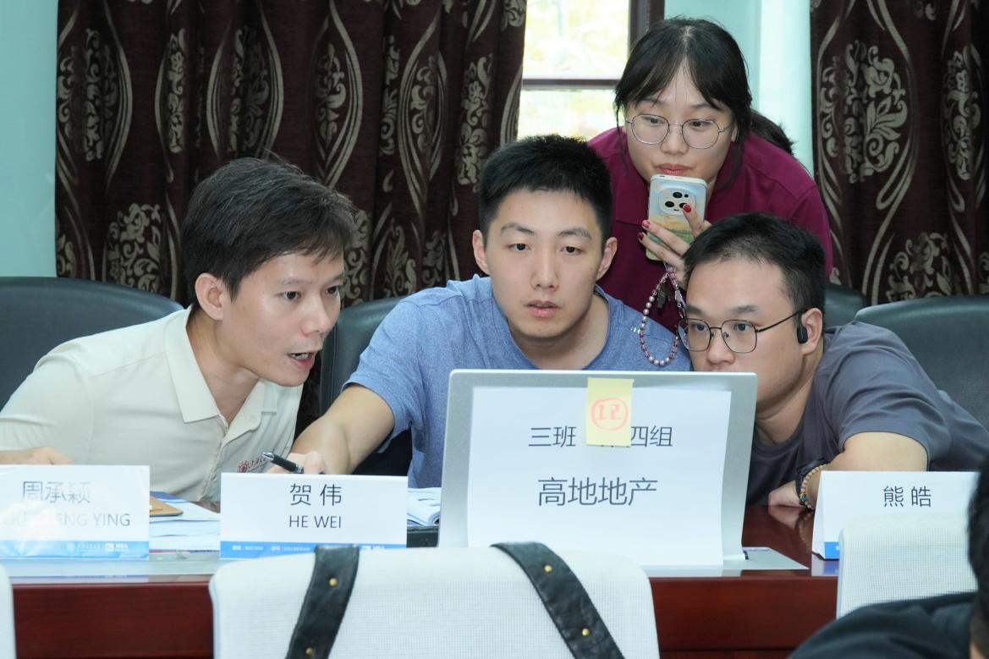
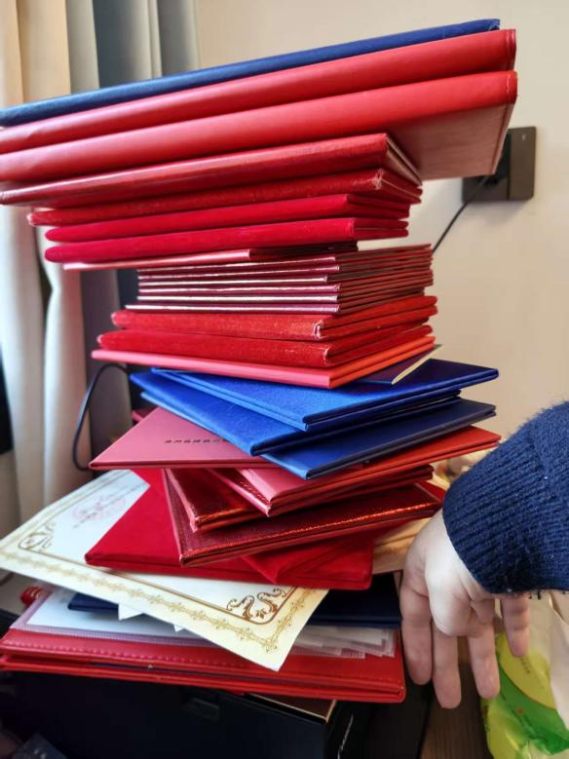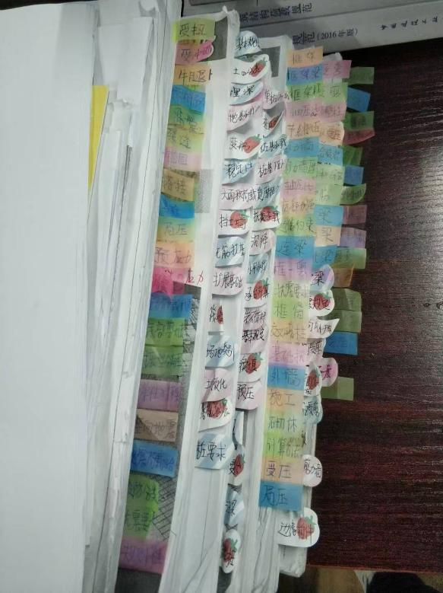
插⼊原稿中的**【⼩组讨论】照⽚，旁边配上【部分获奖证书和学习笔记】**（贴满五颜六⾊标签的那张）。
【图注】在交⼤的⼩组讨论与厚重的学习笔记，记录了思维⽅式的转变。
这些经历让她豁然开朗，原来这些就是隐形的支撑梁：过去⼗年引以为傲的“较真”，在“⼈的问题”⾯前恰恰是局限。她需要的不仅是技术⽅案，⽽是⼀套理解组织和利益博弈的思维框架。

尾声：持续成⻓，各安其位
如今的周承颖，依然画图，依然跑⼯地，但她的笔记本上多了⽤户画像、边际成本和组织⾏为分析。她获得了多项专利和职业证书，多次担任全国BIM⼤赛评委，参与省级BIM标准编制。
$$📸 **排版建议：实⼒的印证 $$
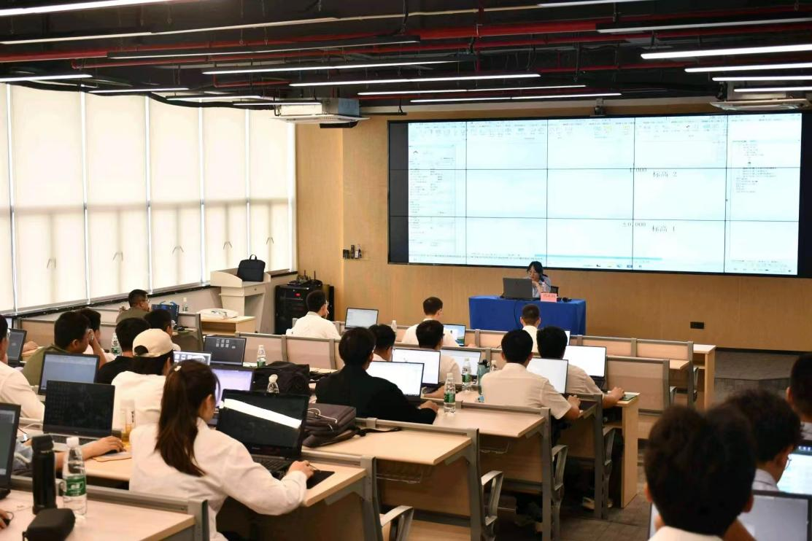
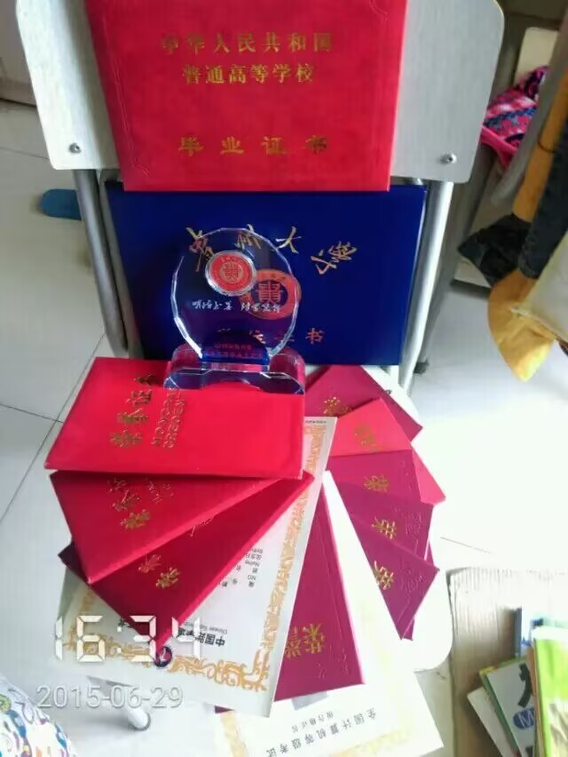
插⼊原稿中的**【作为讲师授课】的照⽚，以及那两张堆得⾼⾼的【在校荣获的证书/红⾊蓝⾊证书堆】**。
【图注】从学习者到讲师，技术与管理的融合带来了更⼴阔的应⽤场景。
“别怕跨界，别怕融合，别怕创新。技术会遇到瓶颈，但学习不会；⼯具会过时，但思维不会。”对于后辈，她这样寄语。
从图纸前的完美主义者，到泥泞⼯地的⻅证者，再到交⼤MBA课堂的求索者。周承颖
⽤⼗余年的经历，领悟了建筑与⼈⽣的真谛：

真正的较真，是在技术之外，也去较真那些看不⻅的⼈性与博弈。最好的结构，不是把材料⽤到极致，⽽是让所有材料在⼀个系统⾥，各安其位，相互成就。
$$📸 **排版建议：结尾点题 $$
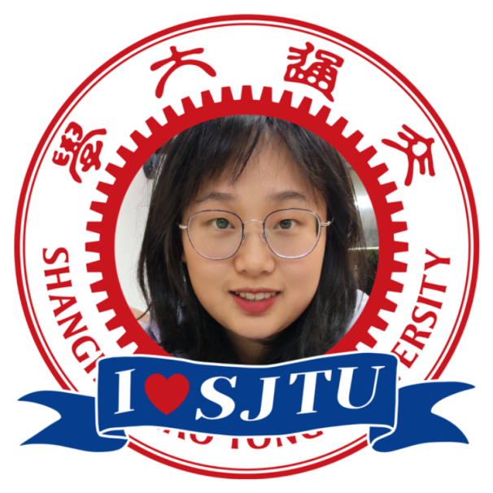
结尾处插⼊那张带有**【I LOVE SJTU】**标志的照⽚，或者阳光下的影⼦⽐V
照。
【图注】饮⽔思源，连接过往与未来，遇⻅⼀个更好的⾃⼰。

